TIÊU CHUẨN QUỐC GIA
TCVN 5686:2012
HỆ THỐNG TÀI LIỆU THIẾT KẾ XÂY DỰNG - CÁC CẤU KIỆN XÂY DỰNG - KÝ HIỆU QUY ƯỚC CHUNG
System of building design documents - Components in buildings.General symbols
Lời nói đầu
TCVN 5686:2012 thay thế TCVN 5686:1992.
TCVN 5686:2012 được chuyển đổi từ TCVN 5686 :1992 theo quy định tại khoản 1 Điều 69 của Luật Tiêu chuẩn và Quy chuẩn kỹ thuật và điểm b) Khoản 1 Điều 6 Nghị định 127/2007/NĐ-CP ngày 01/8/2007 của Chính phủ quy định chi tiết thi hành một số điều của Luật Tiêu chuẩn và Quy chuẩn kỹ thuật.
TCVN 5686:2012 do Viện Kiến trúc, Quy hoạch Đô thị và Nông thôn - Bộ Xây dựng biên soạn, Bộ Xây dựng đề nghị, Tổng cục Tiêu chuẩn Đo lường Chất lượng thẩm định, Bộ Khoa học và Công nghệ công bố.

HỆ THỐNG TÀI LIỆU THIẾT KẾ XÂY DỰNG - CÁC CẤU KIỆN XÂY DỰNG - KÝ HIỆU QUY ƯỚC CHUNG
System of building design documents - Components in buildings.General symbols
1. Quy định chung
1.1. Tiêu chuẩn này quy định ký hiệu quy ước bằng chữ và số các cấu kiện của kết cấu nhà và công trình trên các bản vẽ thiết kế (đặc biệt bản vẽ sơ đồ lắp đặt các cấu kiện bê tông cốt thép).
1.2. Ngoài những quy định trong tiêu chuẩn này, phải tuân theo quy định khác thuộc hệ thống tài liệu thiết kế có liên quan.
2. Cấu tạo của ký hiệu
2.1. Ký hiệu quy ước gồm 4 nhóm
Nhóm 1: gồm các chữ in hoa viết tên của cấu kiện.
VÍ DỤ:
Móng: M
Vì kèo: VK
Khung: K
Ban công: BC
Bên cạnh chữ in hoa cho phép ghi thêm các chữ in thường hoặc chữ số để tránh trùng lặp và chỉ rõ loại cấu kiện.
VÍ DỤ: Dầm trần: D_{tr}
Nhóm 2: gồm các chữ thường để chỉ vật liệu dùng làm kết cấu, viết dưới dạng số mũ.
VÍ DỤ:
Cột bê tông cốt thép: C ^{btct}
Cột gạch: C ^{gh}
Cột bê tông: C ^{bt}
Cột thép: C ^{t}
Trường hợp là cấu kiện chịu lực chính của công trình làm bằng cùng một loại vật liệu chủ yếu thì trên ký hiệu cho các cấu kiện đó không cần phải ghi nhóm này.
Nhóm 3: gồm chữ số, chỉ vị trí tầng của cấu kiện, viết ngang hàng với nhóm 1. Đối với các kết cấu của công trình một tầng và các kết cấu móng không cần ghi nhóm này.
Nhóm 4: gồm số có hai chữ số, chỉ thứ tự cấu kiện, viết sau nhóm 3. Nhóm 4 được phân cách với nhóm 3 bằng dấu chấm.
VÍ DỤ: Cột tầng 3 số 2: C3.02
2.2. Một số ký hiệu thông thường
Các ký hiệu thường dùng được quy định trong Bảng 1.
CHÚ THÍCH: Cách ghi ký hiệu tham khảo phụ lục A
Bảng 1 - Một số ký hiệu thông thường
Tên kết cấu | Ký hiệu quy ước | Tên cấu kiện | Ký hiệu quy ước
- Móng | M | - Khung | K
- Móng máy | Mm | - Dầm | D
- Bàn móng | Bm | - Dầm trần | D _{tr}
- Sườn móng | Sm | - Dầm mái | Dm
- Dầm móng | Dmg | - Vì kèo | VK
- Cọc | Cc | - Tường | T
- Đài cọc | Đc | - Cầu thang | CT
- Giằng | G | - Cốn thang | Cth
- Cột | C | - Lanh tô | L
- Lanh tô có ô văng | Lô | - Vòm | V
- Ô văng | Ov | - Máng nước | MN
- Ban công | BC | - Bể nước | BN
- Công son | CS | - Panen | P
- Bản | B | - Panen mái | P _{m}
- Bản sàn | B _{s} | - Panen sàn | P _{s}

PHỤ LỤC A
(Tham khảo)
CÁCH GHI KÍ HIỆU QUY ƯỚC TRÊN BẢN VẼ
A.1. Cách ghi kí hiệu quy ước các cấu kiện trên mặt cắt (Hình A.1)
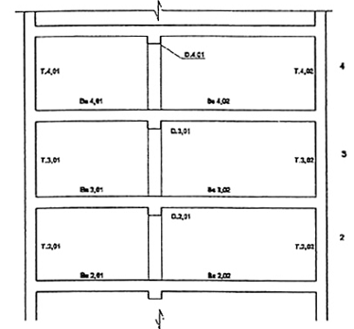
Hình A.1 - Kí hiệu các cấu kiện trên mặt cắt
A.2. Cách ghi kí hiệu quy ước các cấu kiện trên mặt bằng (Hình A.2)
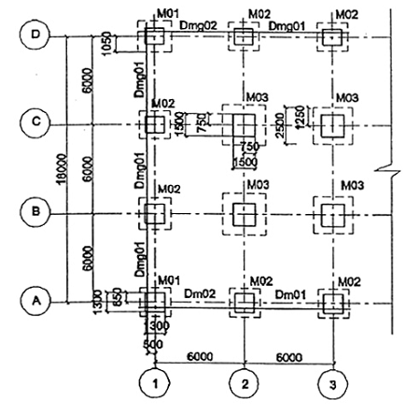
Hình A.2 - Mặt bằng móng

MỤC LỤC
1. Quy định chung
2. Cấu tạo của ký hiệu
Phụ lục A

